ACO Profiline Stirnwand für Keilrinne
ACO

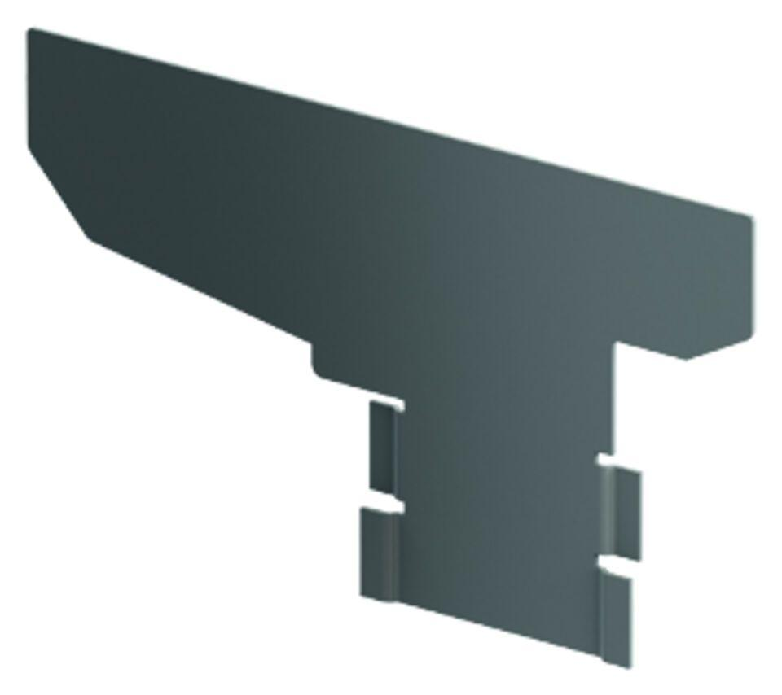Eigenschaften

